Szkoda AC po wypadku samochodowym
Powstała szkoda AC po wypadku samochodowym likwidowana jest z ubezpieczenia właściciela samochodu. Pracownicy z firmy Wypadek Samochodowy w Polsce pomogą Ci uzyskać odszkodowanie na naprawę pojazdu.

Niemieccy kierowcy coraz częściej ulegają wypadkom i kolizjom samochodowym na polskich drogach. Każde uszkodzenie powstałe w wyniku takiego zdarzenia jest likwidowane właśnie z ubezpieczenia autocasco posiadacza samochodu. Warto jednak po uszkodzeniu pojazdu zgłosić się do rzeczoznawcy samochodowego, który wykona dla kierowcy, co ważne w języku niemieckim niezbędną opinie techniczną samochodu. Szkoda AC po wypadku samochodowym może zostać rozpoczęta jeszcze na terenie Polski bez konieczności transportu pojazdu i bezpośrednio po samym zajściu.

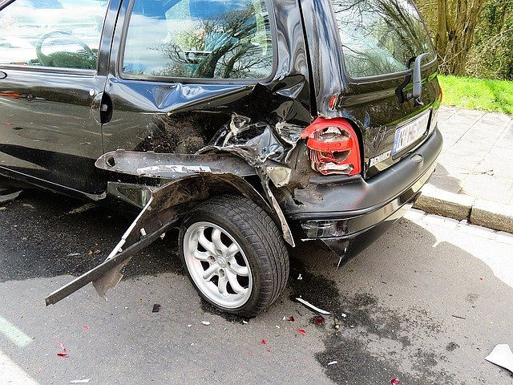
Dlaczego warto skorzystać z pomocy rzeczoznawcy?
Kwalifikowany rzeczoznawca wykonuje oględziny uszkodzonego pojazdu w terminie siedmiu dni od zgłoszenia szkody AC po wypadku samochodowym. Co ważne profesjonalnie wykonana opinia techniczna oraz ocena techniczna pojazdu jest podstawą do wypłaty przez towarzystwo ubezpieczeniowe należnego kierowcy odszkodowania. Usługi wykonywane przez rzeczoznawców samochodowych firmy Wypadek Samochodowy w Polsce, która jest częścią renomowanej sieci rzeczoznawców MOTOEXPERT są w pełni akceptowane przez niemieckie towarzystwa ubezpieczeniowe.
Zapoznaj się z całą ofertą usług jakie świadczą rzeczoznawcy samochodowi sieci MOTOEXPERT. Uzyskaj już dziś prawidłową kwotę na naprawę samochodu po nieszczęśliwym wypadku, stłuczce lub kolizji. https://wypadeksamochodowywpolsce.pl/szkoda-ac-po-wypadku-w-polsce/

